产品要求

序号 | 产品名称 | 样式 | 质量要求 | 参数
1 | 大盘卷式  厕纸 | 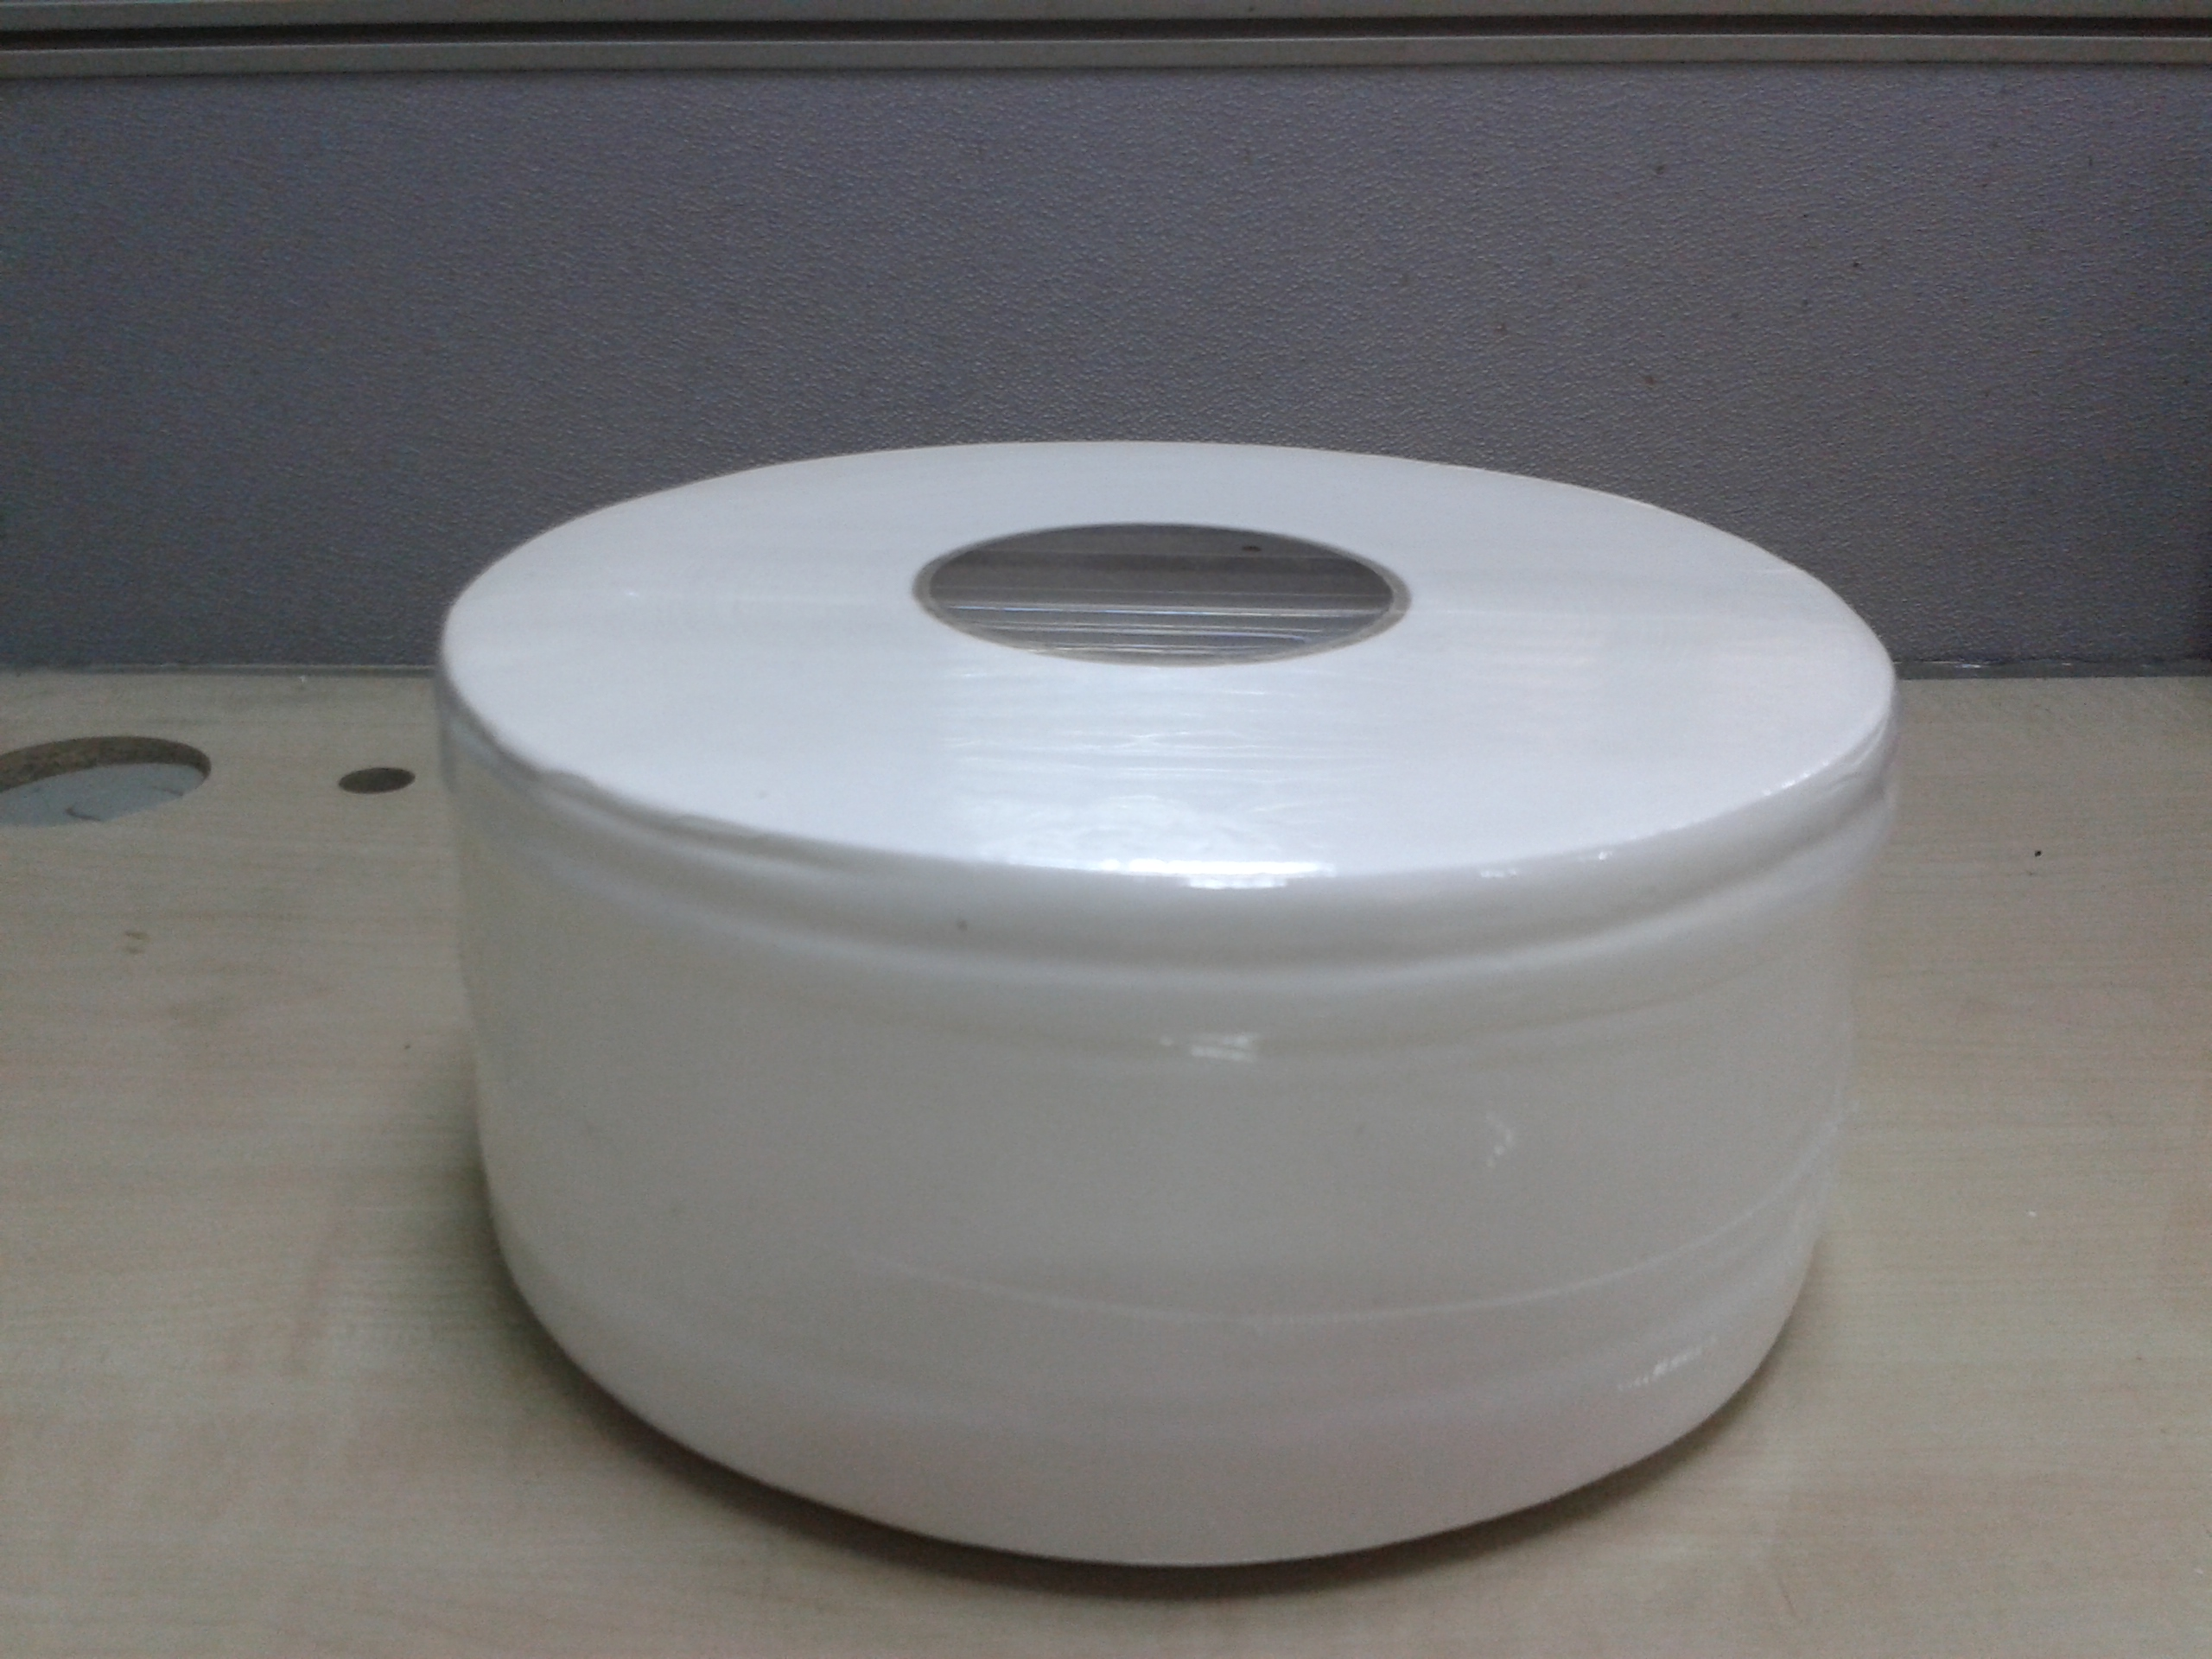 | 推荐维达、洁柔、清风或其他同等品质的品牌。须拉力强、耐破性强、韧性好，遇水易于分解。 | 主要原料： 100%原生木浆；执行标准：GB20810优等品；保质期三年。亮度（白度）≥75%；横向吸液高度≥mm/30;扩张指数（纵横）≥x.m/3g;柔软度≤m180N；交货水分≤%10。微生物细菌菌落总数≤CFU/500g,大肠菌群、含黄色葡萄球菌、溶血性链球菌等不应检出。
2 | 小卷厕纸 | 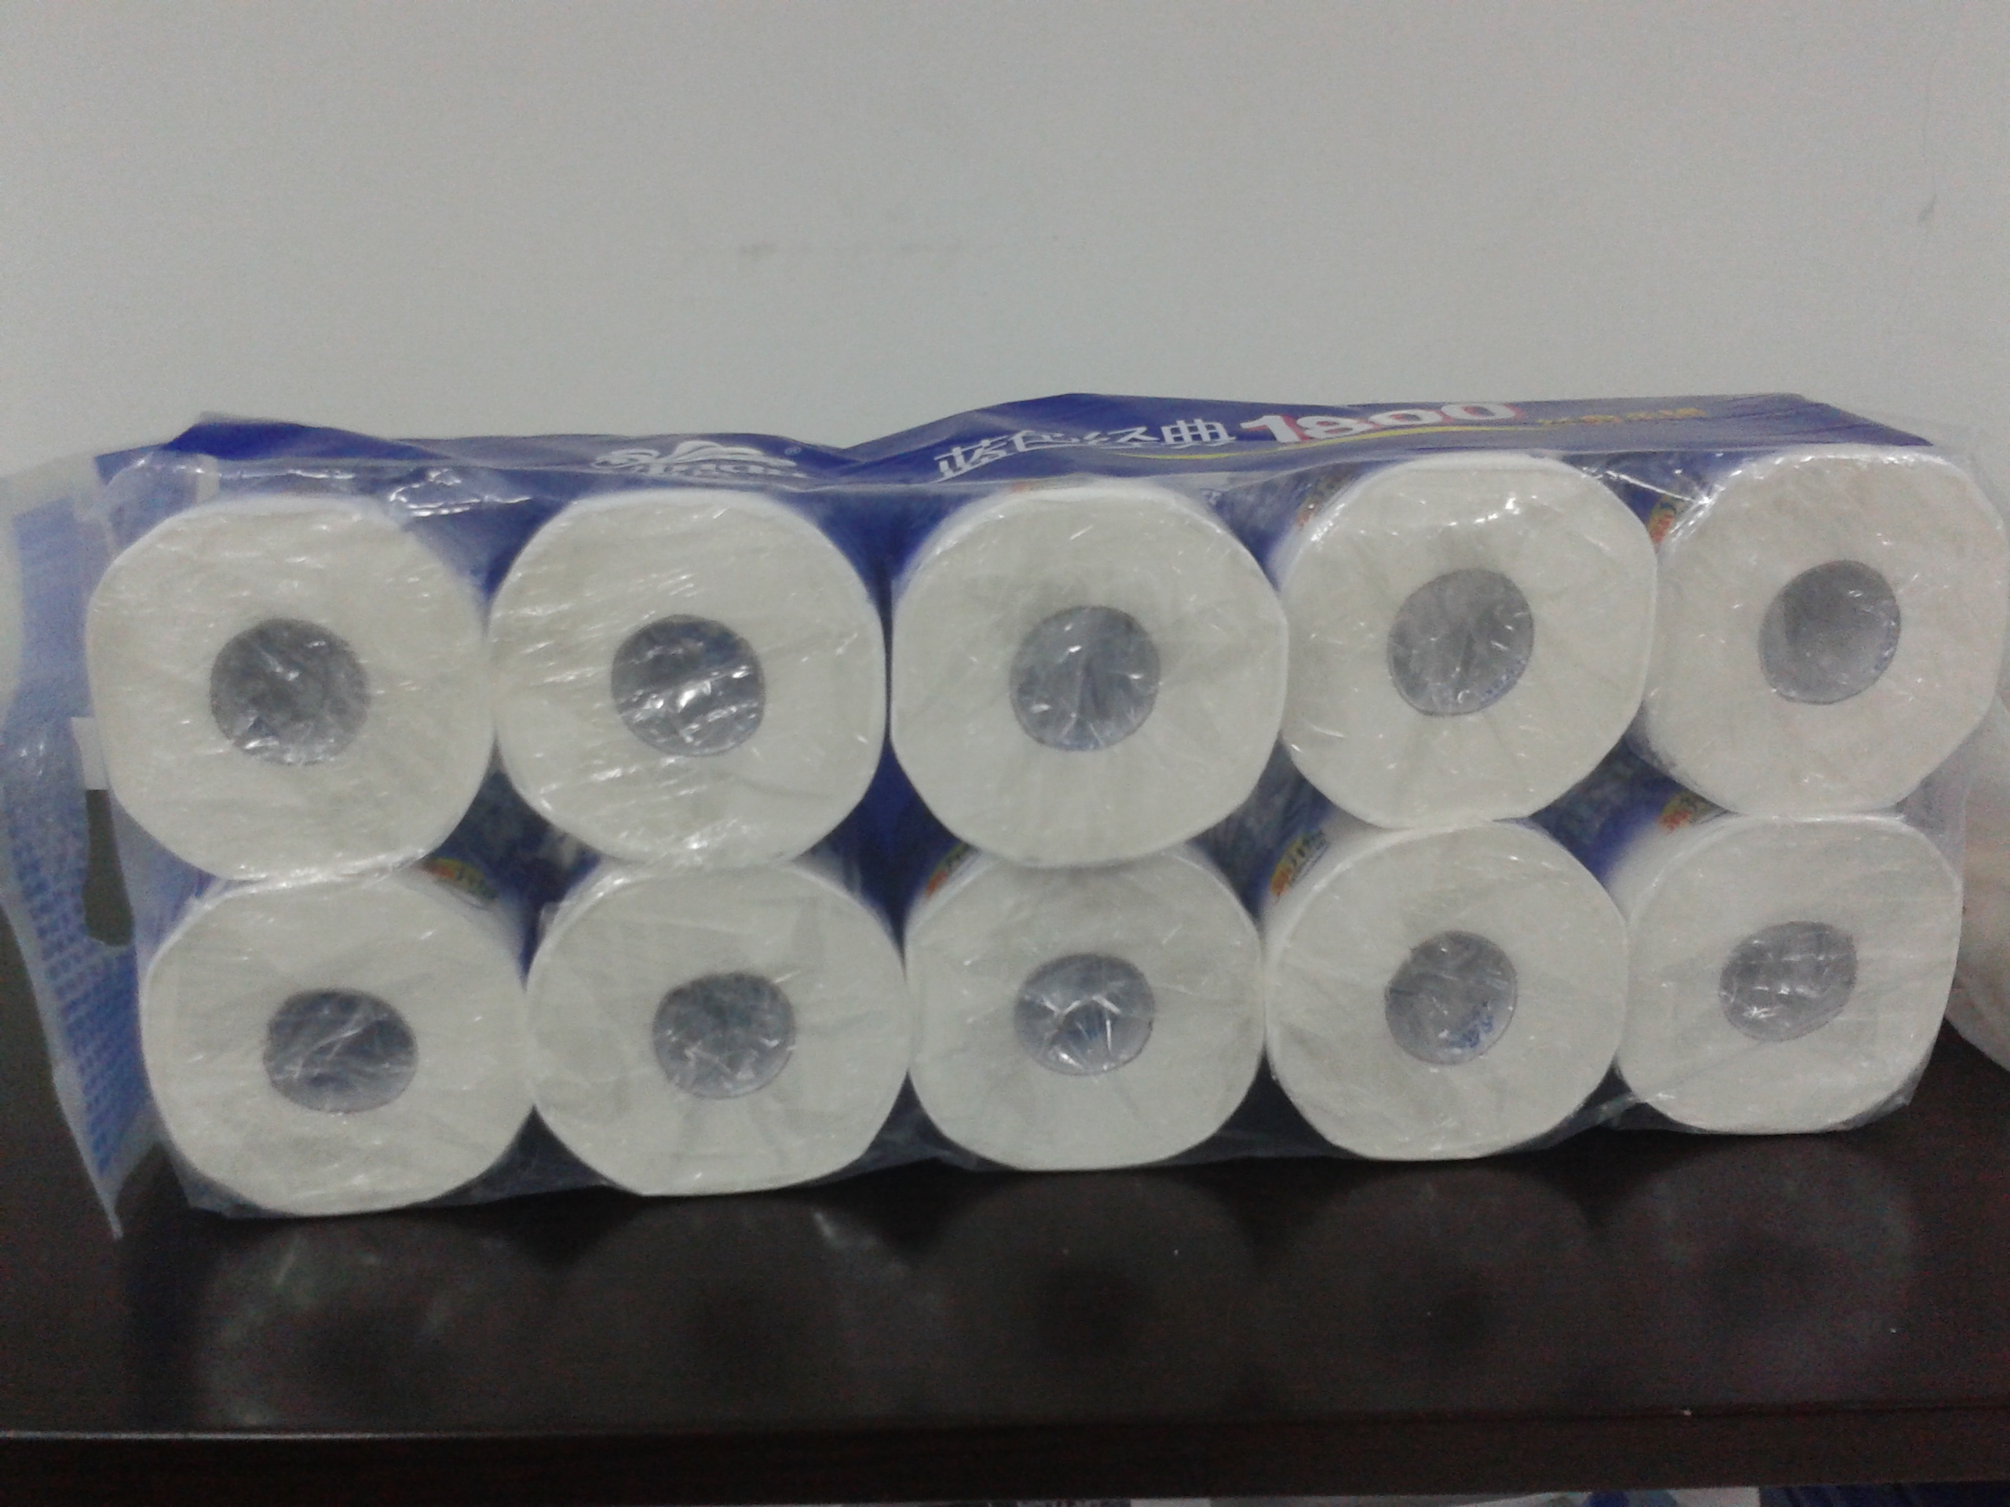 | 推荐维达、洁柔、清风或其他同等品质的品牌。须拉力强、耐破性强、韧性好，遇水易于分解。
3 | 卷式擦手纸 | 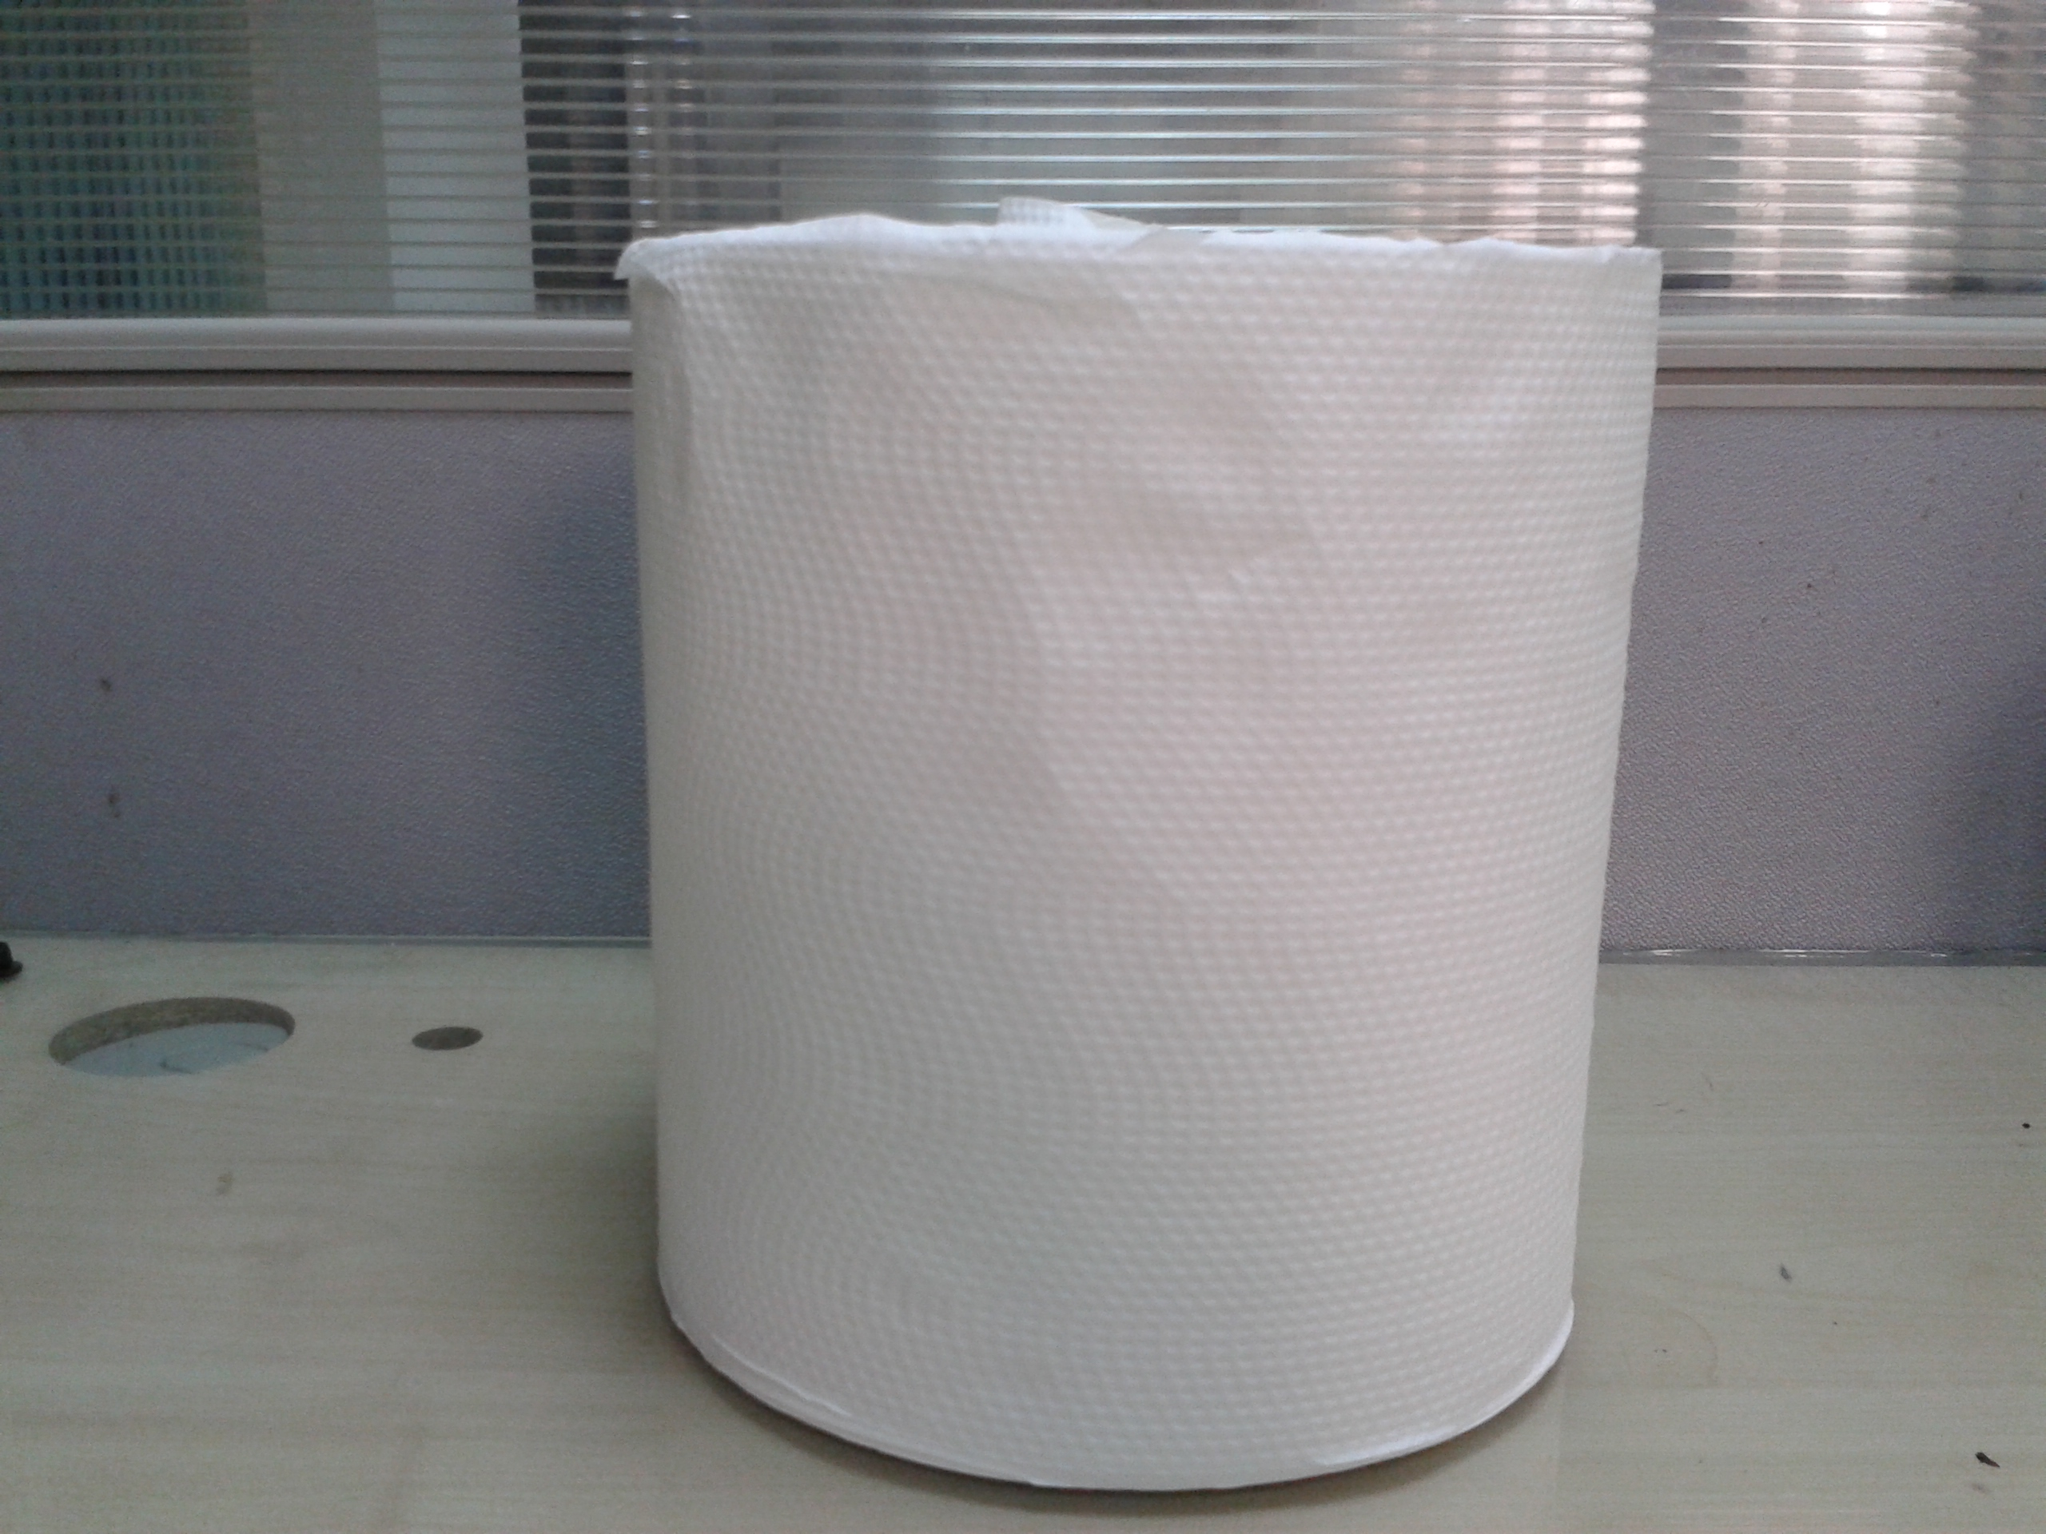 | 推荐维达、洁柔、清风或其他同等品质的品牌。须质柔、拉力强、韧性好、吸水快。 | 主要原料： 100%原生木浆；执行标准：GB15979；保质期三年。亮度（白度）GB∕T 7974；横向吸液高度GB∕T 461.1；横向抗张指数GB∕T12914；纵向湿抗张强度GB∕T 12914；交货水分GB∕T 462。微生物细菌菌落总数≤CFU/600g,大肠菌群、含黄色葡萄球菌、溶血性链球菌等不应检出。
4 | 盒装擦手纸（抽纸） | 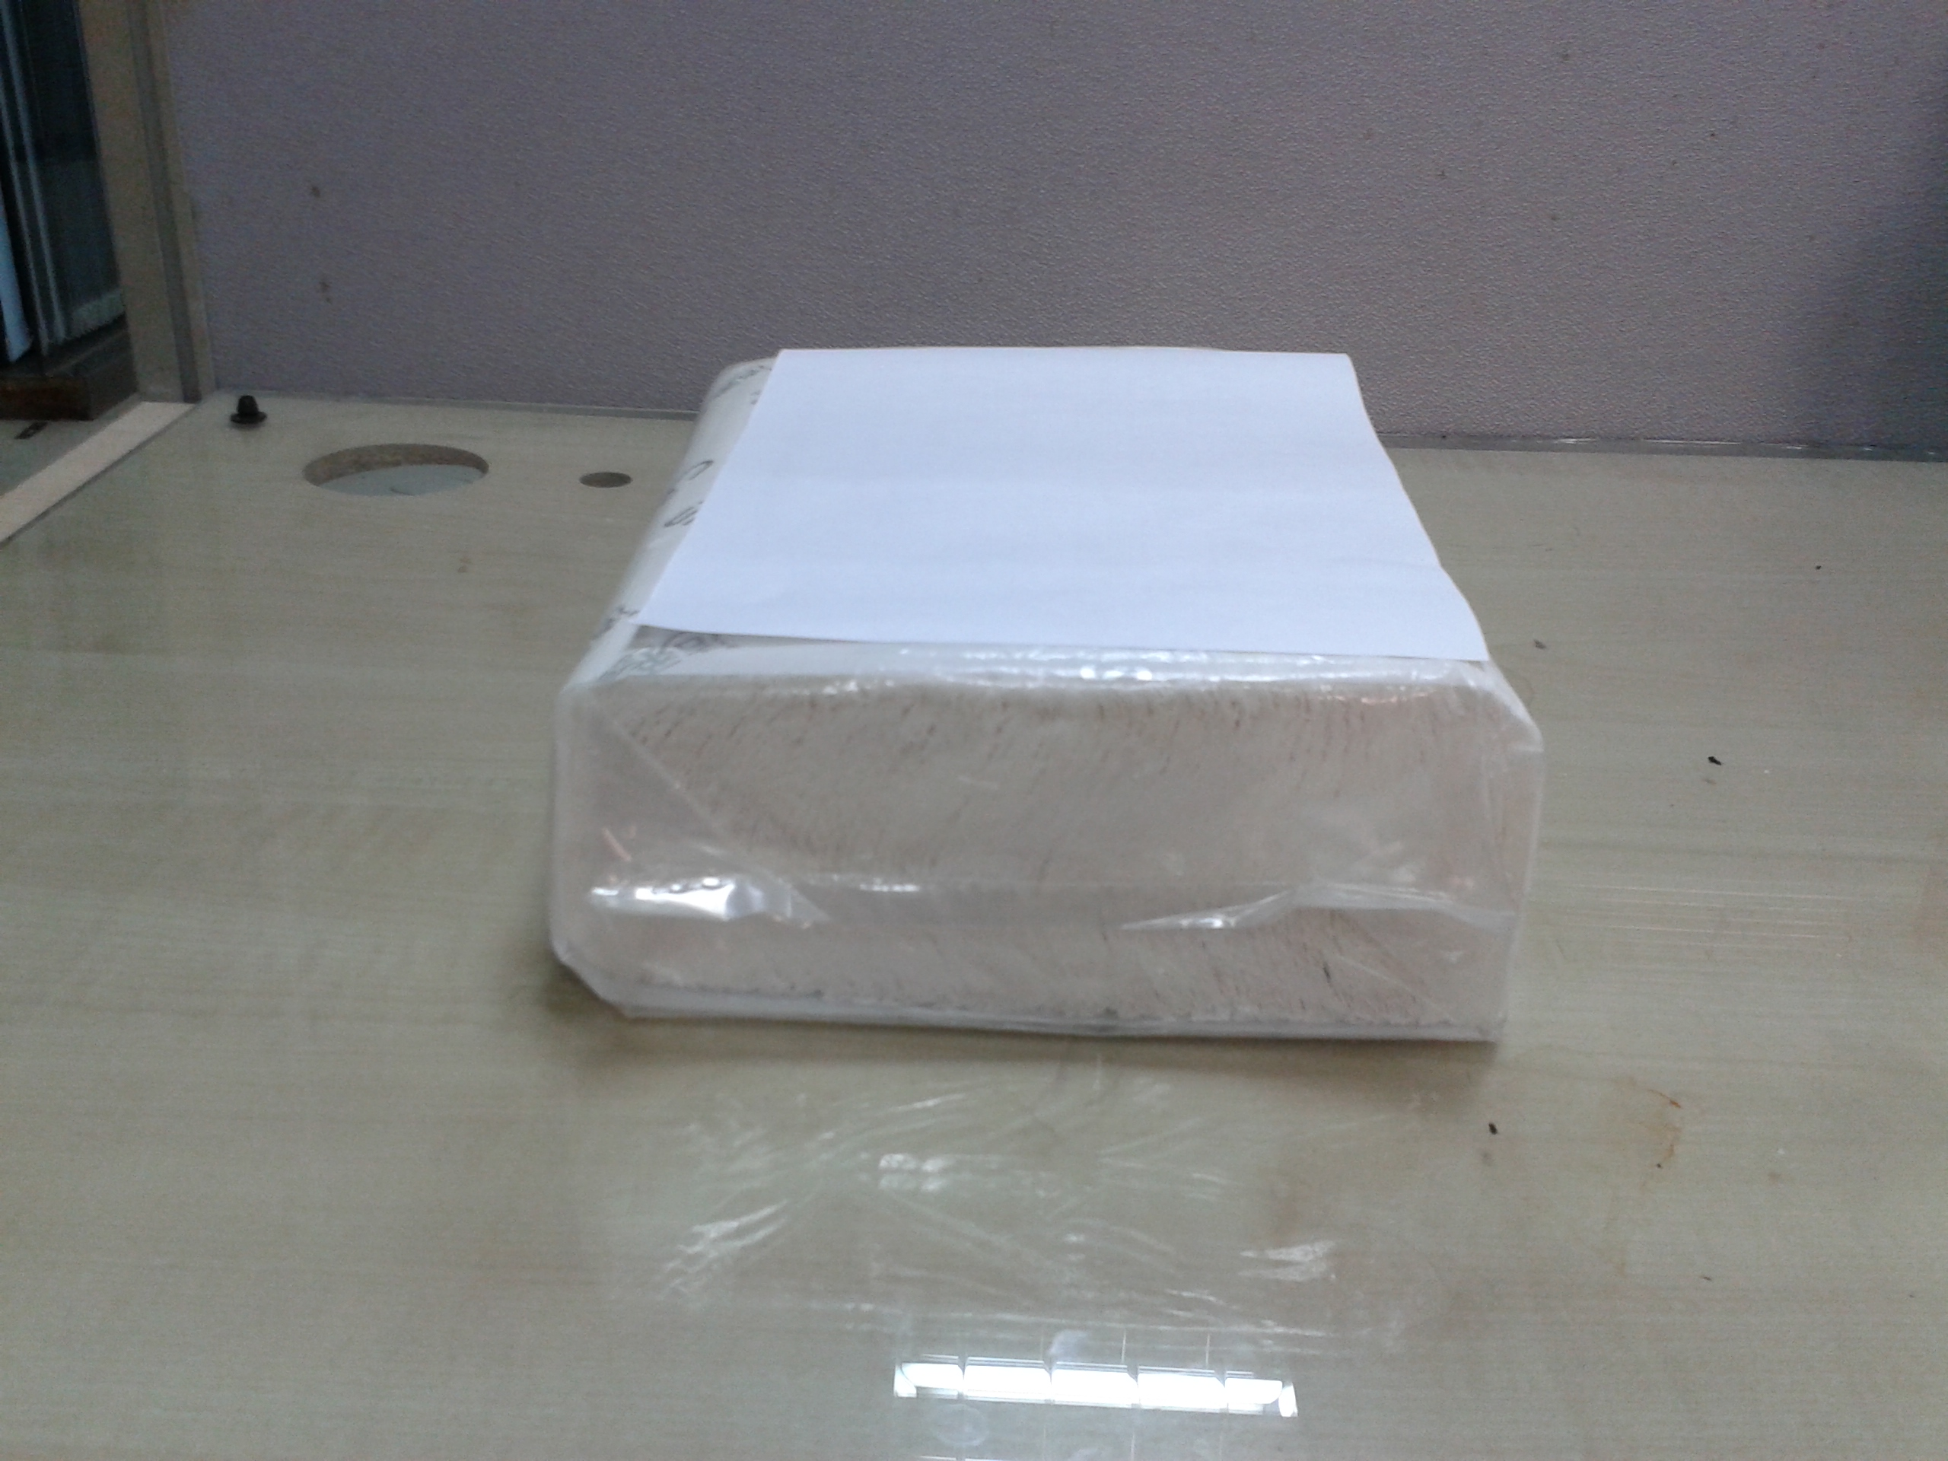 | 推荐维达、洁柔、清风或其他同等品质的品牌。须质柔、拉力强、韧性好、吸水快。
5 | 盒装纸巾 | 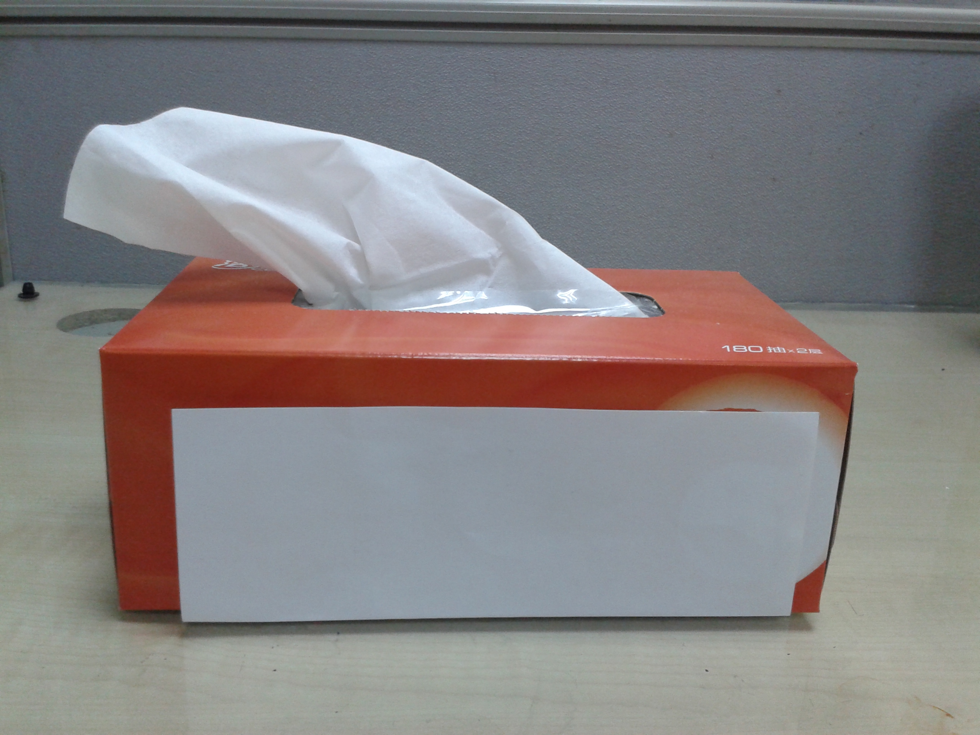 | 推荐维达、洁柔、清风或其他同等品质的品牌。须质柔、拉力强、韧性好、吸水快。 | 主要原料： 100%原生木浆；执行标准：GB/T20808;保质期三年。亮度（白度）≥85%；横向吸液高度≥mm/40;扩张指数≥x.m/1.5g;纵向湿扩张强度≥x.m/14m;柔软度≤Mn40双层；交货水分≤%10；微生物细菌菌落总数≤CFU/200g,大肠菌群、含黄色葡萄球菌、溶血性链球菌等不应检出。
采购方案

序号 | 产品名称 | 样式 | 规格 | 数量
1 | 大盘卷式  厕纸 |  | 两层  直径24cm×高10cm /卷  纸芯直径不大于8cm | 7800卷
2 | 小卷厕纸 |  | 三层  直径11cm×高11cm /卷 | 300卷
3 | 卷式擦手纸 |  | 一层  直径19cm×高20.3cm /卷；  纸芯直径7cm；  重量1.2kg/卷 | 7200卷
4 | 盒装擦手纸  （抽纸） |  | 一层  宽24cm×16cm /盒  （200抽/盒） | 600盒
5 | 盒装纸巾 |  | 两层  19cm×27cm /张  （130抽/盒） | 200盒

